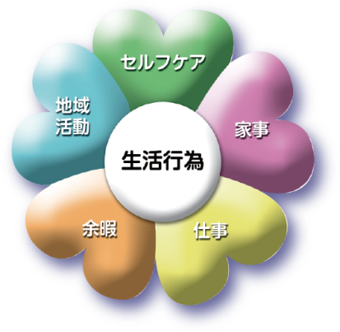
生活行為向上マジネジメント実践者研修会
（事例検討会）のご案内

地域活動局 湖東支部主催による「生活行為向上マジネジメント実践者研修会（事例報告会）」を下記の通り開催いたします。

生活行為向上マジネジメントの「事例発表者」と「研修会参加者」を募集しますので皆様の参加をお待ちしております。事例発表後にグループディスカッションで事例検討を行っていきます。
- 事例発表者は基礎研修修了者の方が対象ですが、研修会はどなたでも参加可能です。
- 事例発表が決定した方には発表内容の詳細をメールにて後日連絡致します。

日時：平成28年11月27日（日）9：30開始（受付9：15～） 11：30終了予定
場所：彦根市立病院 医療情報センター ２階 研修室
定員：事例発表 ５名 事例検討参加者 約３0名 それぞれ先着順です
参加費：県士会員 無料 （他府県会員・非会員2000円）
申込み方法：メールまたはFAXで別紙の申込み用紙の内容を記載して下さい
申込み先：彦根市立病院 リハビリテーション科 大塚武司
メール：koto.ot.2015@gmail.com
FAX：0749-26-0754
申込み期限：事例発表 H2８年10月28日 研修会参加 H28年11月18日
- 生涯教育ポイントが２ポイントつきます。生涯教育手帳を忘れずにお持ち下さい。
- 参加申し込みが多数の場合お断りすることがあります。お断りの場合のみ連絡致します。
問い合わせ先：（公財）豊郷病院 リハビリテーション科 馬場浩伸
TEL：0749-35-3003（豊郷病院回復期リハビリ病 直通）

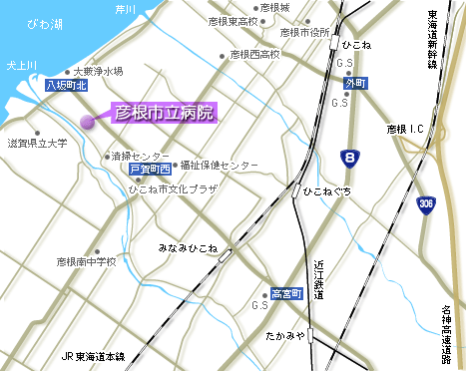

- 名神彦根インターから彦根駅方面へ出、国道8号線に入る。高宮町交差点を右折、びわこ方面へ直進（車約20分）
- JR南彦根駅からバス約10分「市立病院前」下車すぐ
- JR彦根駅からバス約20分「市立病院前」下車すぐ
※ 会場は彦根市立病院の本館の向かい側にある医療情報センターです

彦根市立病院 リハビリテーション科 大塚武司 宛て
FAX：0749-26-0754
メール：koto.ot.2015@gmail.com

H28年11月27日（日）開催
『生活行為向上マジネジメント実践者研修会（事例検討会）』
参加申し込み
必要事項をご記入の上、事例発表者 H2８年10月28日
研修会参加 H28年11月18日までにメールまたはFAXでお申込みください。

- 事例発表・事例検討参加どちらかに参加申し込み「 ○ 」をつけて下さい。
事例発表 | 事例検討 | 所属施設名 | ＯＴ協会会員番号 | 氏 名 | 職 種 | 所属士会

事例発表者の連絡先
メール：
TEL:
研修会の参加申し込み者（代表者）の連絡先
メール：
TEL:

